KẾ HOẠCH BÀI DẠY
Chủ đề 1: Tuổi thơ
Tiết 4
Ôn tập về nhạc cụ (T4)
Vận dụng
I. MỤC TIÊU
1. Phát triển năng lực đặc thù
- HS gõ đệm tiết tấu đã học vào bài hát thành thạo
- Tham gia vào hoạt động trình bày
- Sử dụng được Kèn phím vào bài luyện tập
2. Phát triển Năng lực chung và Phẩm chất
- Về năng lực chung: Góp phần phát triển năng lực tự chủ và tự học (qua hoạt động cá nhân); Năng lực giao tiếp và hợp tác (qua hoạt động cặp đôi; nhóm; tổ và cả lớp); Năng lực Sáng tạo (qua hoạt động nghe âm sắc đoán tên nhạc cụ)
- Về phẩm chất: Góp phần giáo dục các em biết thể hiện niềm lạc quan, đem lại niềm vui cho mọi người.
II. ĐỒ DÙNG DẠY HỌC
1. Giáo viên:
- Máy tính, tivi, file âm thanh, hình ảnh, video, SGK
- Đàn phím điện tử, nhạc cụ gõ (Thanh phách, Song loan, Trống con).
2. Học sinh:
- SGK; Nhạc cụ gõ (Thanh phách, Song loan,Trống con)
III. CÁC HOẠT ĐỘNG DẠY- HỌC:
HOẠT ĐỘNG CỦA GIÁO VIÊN |  |  | HOẠT ĐỘNG CỦA hs
1. Khởi động (2 phút)
GV mở nhạc đệm bài Em là bông hồng nhỏ |  |  | -HS hát kết hợp vận động theo bài hát.
2. Hoạt đông cơ bản (18)
Hoạt động 1: Ôn tập nhạc cụ
*Ôn tập tiết tấu:  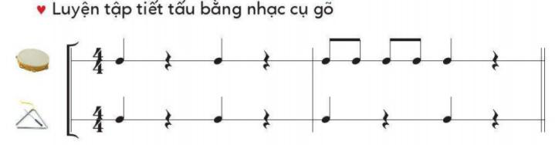  - GV yêu HS ứng dụng lên bài Em là bông  hồng nhỏ  - GV chia mẫu tiết tấu sau:  + GV gõ đệm mẫu 1  + HS gõ đệm mẫu 2  *Ôn tập giai điệu:  - GV hướng dẫn hs ôn lại cách chơi Kèn phím với bài tập ứng dụng  - Gv nhận xét  Hướng dẫn Ứng dụng đệm cho bài hát: Em là hoa hồng nhỏ  - GV hướng dẫn HS hát kết hợp đệm cho bài hát trong những cách sau:  GV mở nhạc (giai điệu ) Bài Em là hoa hồng nhỏ để HS gõ đệm.  GV hát để HS gõ đệm.  Phân công tổ 1,2 hát tổ 3,4 gõ đệm và ngược lại  GV nhận xét tuyên dương. | HS tự luyện tập tiết tấu  - HS tổ, nhóm, cá nhân luyện tập và thể hiện tiết tấu. HS nghe GV sửa sai ( nếu có)  -Ứng dụng đệm cho bài hát: Em là bông hồng nhỏ  Hoạt động cả lớp  -Thực hiện theo hướng dẫn  - Một số HS tham gia trình bày  - Hs tập dùng kèn phím vào bài ứng dụng  - Tập thể hiện trước lớp  - Lắng nghe  - Tham gia tập dùng nhạc cụ gõ đệm cho bài hát theo hướng dẫn của gv  - Các nhóm thi đua trình bày  - Hs nhận xét nhóm bạn
Hoạt động 2: Vận dụng: Nghe âm sác đoán tên nhạc cụ (12 phút)
- GV hướng dẫn HS viết và tô màu bảy nốt nhạc trên khuông nhạc có khoá Son.  - Nhận xét |  | - Tham gia  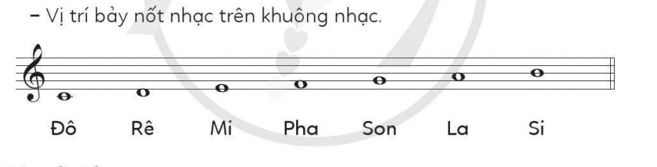  HS thực hiện khi GV yêu cầu
3. Ứng dụng thực hành (3 phút)  - GV chốt lại yêu cầu của bài học, chốt lại chủ đề 1. khen ngợi các em có ý thức học tập tích cực, đọc nhạc tốt, vận dụng chính xác, sáng tạo.  4. Củng cố ứng dụng :  Động viên những em còn rụt rè, chưa mạnh dạn cần cố gắng hơn.  - Dặn các em về nhà xem lại các nội dung đã học |  | - Ghi nhớ nội dung của giờ học  - Về hát kết hợp gõ đệm, chơi trò chơi cho mọi người cùng thương thức.  - Chuẩn bị bài cho tiết sau.
IV. ĐIỀU CHỈNH SAU TIẾT DẠY:
.................................................................................................................................................................................................................................................................................................................................................................................................................................

